事例R６-１
事例R６-２

令和 ６年 ３月 25日
死亡災害等速報
長野労働局
災害発生月 | 令和６年３月
事業の種類 | 一般貨物自動車運送業
災害の概要  （注１） | 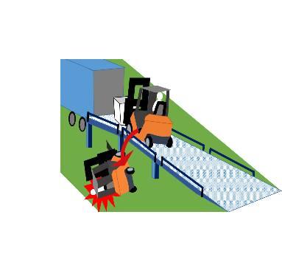  被災者は、木枠に２段に積まれた荷（フレコンバック）の荷役作業をフォークリフトにより行っていたところ、荷が傾いたため、確認しようと運転席から降りた。その際、フォークリフトが不安定な状態となったため、被災者が退避したところ、横転してきたフォークリフトの下敷きとなった。
災害防止のための  ポイント  （注２） | ◎ フォークリフトを用いて作業を行うときは、作業場所の広さや地形の状況のほか、フォークリフトの能力、荷の種類及び形状等を勘案し、作業計画を定め、当該作業計画に基づき作業を実施すること。  ◎ フォークリフトを用いて作業を行うときは、当該機械の運行経路について必要な幅員を保持すること、路肩の崩壊を防止すること等必要な措置を講じること。  ◎ パレットの使用について以下の点、留意すること。  →木枠ではなく、ＪＩＳ規格に適合したパレットを使用すること。  →作業開始前にパレットを点検し、記録すること。また、破損、変形等を発見した場合は、使用を禁止し、廃棄または補修等を行うこと。  →最大積載重量以内で使用すること。  →偏荷重で使用しないこと。  ◎ 関係労働者に対して、作業による危険性、危険を防止するための方法、作業手順等について、繰り返し安全教育を実施すること。  （関係指針・ガイドライン・通達等）    〇 荷役、運搬機械の安全対策について（昭50.4.10 基発第218号）  〇 荷役作業あんぜんガイドライン（厚生労働省HP）  〇 フォークリフトによる労働災害防止対策（長野労働局HP）  フォークリフトは、様々な場面で使用される便利な機械ですが、毎年フォークリフトに起因する事故が多く発生しています。作業計画の策定、有資格者による運転、特定自主検査等の検査・点検の実施、用途外使用（フォーク上での作業等）の禁止、人との接触防止措置を講じるなど基本的な事項を守り、安全な使用をお願いします。

※ 本資料は、発生した災害の責任を問うためのものではない
注１） 本速報時点までの所轄労働基準監督署による調査をもとに、長野労働局が作成・推定したものであり、今後、調査が進む過程で新たな事実が判明すること等がある。イラストはイメージ。
注２） 同種災害防止のため、関係する指針・ガイドライン・通達をはじめ、一般的な災害防止対策等を示したものであり、必ずしも本件災害自体に対応したものとは限らない。

